光敏电阻模块
- 模块介绍
光敏电阻传感器是一种能够将光信号转换为电信号的传感器，其阻值会随着光照强度的变化而改变。在许多实际应用中，如自动照明系统、环境光检测等，光敏电阻传感器发挥着重要作用。 EG800Z Duino开发板具有丰富的外设资源，能够方便地与光敏电阻传感器结合使用，实现对光照强度的检测和处理。
光敏电阻通常由半导体材料制成，其工作原理基于内光电效应。当光线照射到光敏电阻上时，半导体材料中的电子会吸收光子的能量，从价带跃迁到导带，从而使材料的导电能力增强，电阻值降低。反之，当光照强度减弱时，电阻值会增大。
光敏电阻的特性曲线通常呈现出非线性 关系，即光照强度与电阻值之间不是简单的线性比例关系。在实际应用中，需要根据具体的需求和特性曲线来进行校准和处理。
光敏电阻组成：
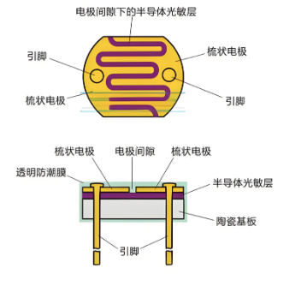
工作原理：
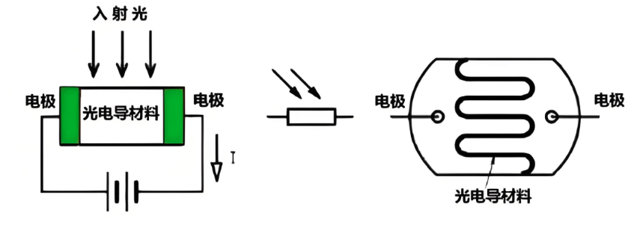
光照越强，电阻越小，电压越低；光照越弱，电阻越大，电压越高。
连接示例
根据表格和图片指导，将外设与开发板一一对应连接
外设 | 开发板
LDR（+） | 3.3V
LDR（-） | GND
LDR（S） | A1（ADC1）

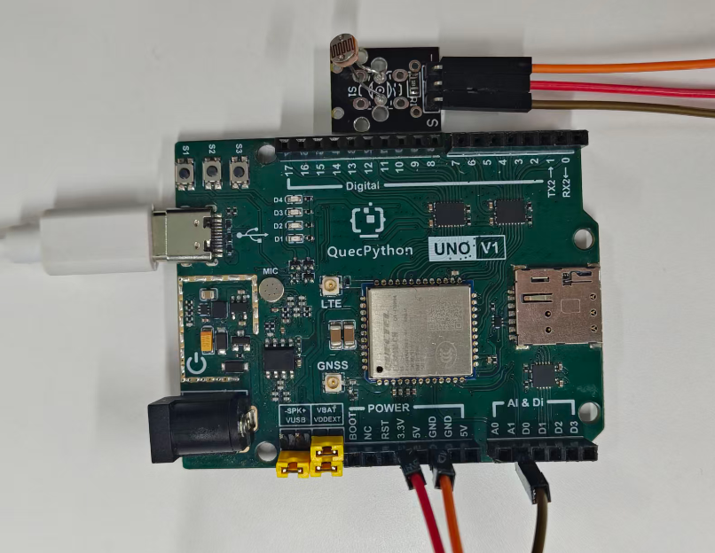
- 操作步骤
请参考目录中的开发指导手册
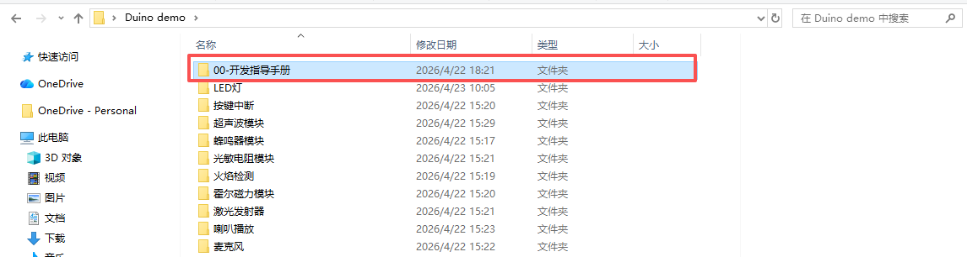
- 驱动代码
def fun():
while True:
num=adc.read(adc.ADC1)
utime.sleep(1)#出现具体电压值，通过电压值控制占空比
print(num)
return num

def LED_SW(num):
if num<50:
LED.write(1)
print("光线较强")
else:
LED.write(0)
print("光线较弱")

if __name__=='__main__':
LED=Pin(Pin.GPIO31,Pin.OUT,Pin.PULL_DISABLE,0)
adc = ADC()
adc.open()
_thread.start_new_thread(fun,())
while True:
num=fun()
LED_SW(num)

